
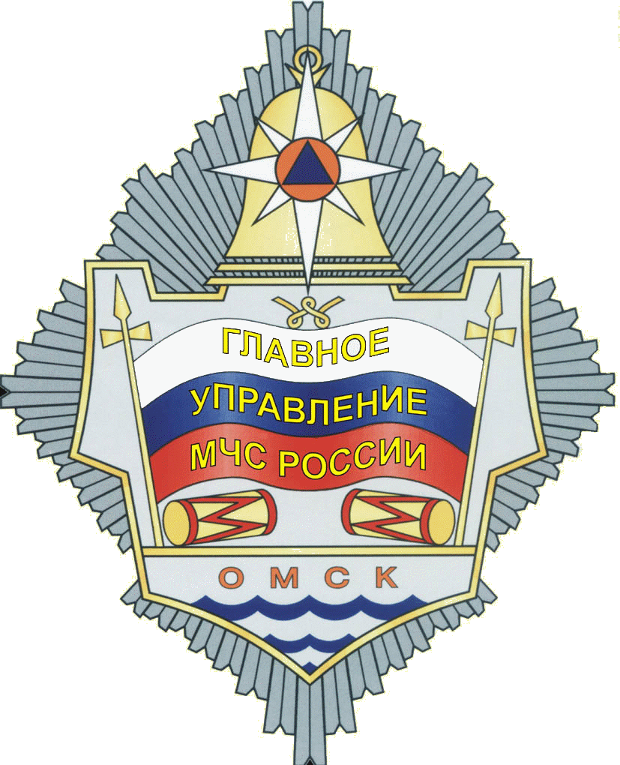
ФЕДЕРАЛЬНЫЙ
Государственный пожарный надзор
И Н Ф О Р М И Р У Е Т

По состоянию на 1 апреля состояние оперативной обстановки с пожарами и последствиями от них характеризуется следующими показателями:
 | Количество пожаров |  |  | Последствия от пожаров
 |  |  |  | Погибло людей |  |  | Получили травмы
 | 2017 | 2018 | + % | 2017 | 2018 | + % | 2017 | 2018
Всего по области | 450 | 427 | - 5 % | 30 | 39 | 30 % | 40 | 48
Всего по г. Омск | 219 | 195 | - 11 % | 10 | 9 | -10 % | 23 | 30
Центральный АО | 62 | 55 | - 11 % | 6 | 4 | -33 % | 4 | 7
Ленинский АО | 49 | 47 | 0 % | 1 | 3 | 3 раза | 4 | 4
Кировский АО | 50 | 31 | - 38 % | 3 | 0 | - 3 сл. | 6 | 4
Октябрьский АО | 30 | 35 | 17 % | 0 | 2 | +2 сл. | 5 | 12
Советский АО | 28 | 27 | - 4 % | 0 | 0 | 0 % | 4 | 3
Основные П Р И Ч И Н Ы возникновения пожаров в Центральном АО г. Омска:
- неосторожное обращение с огнём – 15 случаев;
- нарушение правил устройства и эксплуатации электрооборудования – 17 случаев;
- нарушение правил устройства и эксплуатации транспортных средств – 7 случаев;
- неисправность и неправильное эксплуатация печного отопления - 15 случаев.

Основные М Е С Т А возникновения пожаров в Центральном АО г. Омска:
- здания (помещения) жилого назначения, в т.ч. надворные постройки – 40 случаев;
- транспортные средства – 7 случаев;
- складские здания и сооружения – 2 случая;
- детские и образовательные учреждения - 1 случай;
- предприятия сервисного (бытового) обслуживания населения - 2 случай;
- прочие - 2 случая.
В случае возникновения пожара звонить
01 (со стационарного телефона), 101 или 112 (с мобильного)
По вопросам исполнения государственной функции по надзору за выполнением требований пожарной безопасности, по осуществлению государственного надзора в области гражданской обороны, защиты населения и территорий от чрезвычайных ситуаций природного и техногенного характера, а также осуществления дознания по пожарам обращайтесь по телефонам: 58-07-33, 31-05-31; по адресу: г. Омск, ул. Пушкина, 54.
Жители Омска и Омской области могут получить государственные услуги от МЧС России, не выходя из дома. Для получения государственной услуги в электронной форме необходимо зарегистрироваться в сети Интернет на Едином портале государственных и муниципальных услуг – www.gosuslugi.ru.
Телефон  доверия | МЧС России | 8 (499) 216-99-99
Телефон  доверия | Сибирский региональный центр МЧС России | 8 (391) 298-55-47
Телефон  доверия | Главное управление МЧС России по Омской области | 8 (3812) 94-83-33
В целях своевременного оповещения в случае возникновения пожара установите в жилье автономные дымовые пожарные извещатели с GSM- модулями.

